Technická dokumentace k projektu

Elektronická ladička pro akustické kytary

Vypracoval: Pavel Jícha Datum: 14.4.2008
Zadání - Elektronická kytarová ladička:

Vytvořit přístroj, který bude schopen naměřit a vyhodnotit frekvenci struny. Zapojení bude obsahovat snímač, vstupní obvody pro upravení signálu pro jednočipový procesor PIC, který vyhodnotí naměřenou frekvenci a podá informaci na výstup pomocí LED diod.

Teorie ladění

Každý zvuk vzniká chvěním, nebo kmitáním určitého tělesa. Tělesa, která kmitají pravidelně s určitou frekvencí, vydávají tóny, tělesa s nepravidelnými kmity vydávají hluky. Tón je dán výškou, barvou, délkou a silou. Pro ladění je důležitá pouze výška. Výška tónu je dána frekvencí kmitání daného tělesa. Čím větší bude mít kmitání frekvenci, tím vyšší bude i vydávaný tón.

Barva tónu je dána obsahem řady dalších tónů (tzv. alikvotní tóny nebo vyšší harmonické frekvence). Vznik vyšších harmonických je dán tím, že při kmitání celého tělesa kmitají i jeho jednotlivé části. Například kytarová struna se chvěje celá, zároveň i její poloviny, třetiny atd., jak je znázorněno na obrázku níže. Všechny tyto kmity vydávají vlastní tóny, které neslyšíme jednotlivě, ale vnímáme je jako barvu tónu, která je závislá na velikosti jednotlivých vyšších frekvencí. Vyšší harmonické kmity se vyskytují u všech hudebních nástrojů ve větší nebo menší míře a díky tomu lidské ucho rozezná, zda je stejný tón zahraný na flétnu nebo na kytaru.

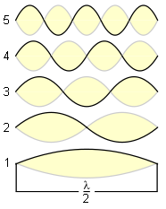

Ladění stanovuje přesné vzdálenosti jednotlivých tónů v hudební stupnici. Ladění tak určuje frekvence jednotlivých tónů a poměry mezi nimi. Existují různá ladění. V projektu elektronické ladičky je použito rovnoměrné temperované ladění. Principem tohoto ladění je, že stupnice, tzn. oktáva, je rozdělena na 12 půltónů. Dva tóny vzdálené o oktávu mají poměr frekvencí 2:1. V temperovaném ladění je oktáva rozdělena rovnoměrně na 12 půltónů (C, Cis, D, Dis, E, F, Fis, G, Gis, A, Ais, H), z toho vyplývá, že dva vedlejší půltóny budou mít poměr frekvencí . V tomto ladění je dána přesná frekvence, od které se ostatní frekvence odvozují, a to komorní “a“ (a´,A4) o frekvenci 440Hz.

Ladění kytary

Klasická akustická kytara má 6 strun. Jejich tóny jsou E, A, d, g, h, e1, bráno od nejhlubšího tónu (na kytaře nahoře). Pražce jsou uspořádány tak, aby každý zkracoval proti předcházejícímu délku struny ke kobylce v poměru , tím je dosaženo, že pražce jsou rozmístěny po půltónech. Výsledný zvuk kytary je ovlivněn strunami, samotnou kytarou a místem, kde se na struny drnká (kytarové rejstříky). Normální kytarový rejstřík je v blízkosti rezonančního otvoru. Blíže ke kobylce je zvuk ostřejší, plechový, zatímco nad hmatníkem je zvuk měkký, a to hlavně v polovině délky struny na dvanáctém pražci.

Frekvence jednotlivých tónů a jejich periody

 | Frekvence [Hz] | T [μs]
E | 82,41 | 12134,91
A | 110,00 | 9090,91
d | 146,83 | 6810,49
g | 196,00 | 5102,10
h | 246,94 | 4049,54
e1 | 329,63 | 3033,73

Princip ladičky

Základním principem ladičky je zjistit frekvenci zahraného tónu, porovnat ji se správnou frekvencí a informovat o odchylce.

Blokové schéma ladičky

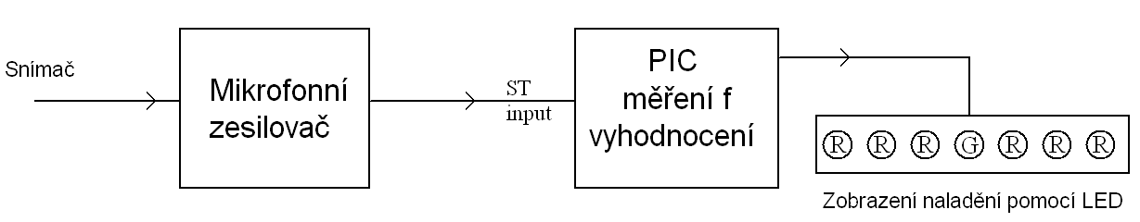

Blokové schéma obsahuje snímač, který je tvořen elektretovým mikrofonem. Signál z mikrofonu je zesílen pomocí tranzistorového zesilovače a zesílený signál se ještě zesiluje v operačním zesilovači. Takto zesílený signál přichází na vstup jednočipového mikroprocesoru, který je realizován jako Schmittův klopný obvod, díky čemuž je odstraněna detekce rušivých signálů. Spojitý signál z mikrofonu je klopným obvodem převeden na obdélníkové impulsy. Program procesoru detekuje náběžnou hranu a měří pomocí časovače čas do další náběžné hrany. Tímto způsobem se změří perioda signálu. V další části programu se vypočítá odchylka od přesné periody naladění a ta se zobrazí pomocí sloupce 7 svítivých diod, kde prostřední zelená dioda signalizuje přesné naladění.

Snímač – elektretový mikrofon

Elektretový mikrofon, použitý v projektu jako zařízení pro přeměnu akustického signálu na signál elektrický, je typem kondenzátorového mikrofonu, ale na rozdíl od něj má pro vytvoření elektrického pole, nezbytného pro funkci, nevodivý materiál tzv. elektret, který je permanentně elektricky nabitý. Mikrofon se skládá ze dvou desek, které spolu zároveň s elektretem vytvářejí kondenzátor. Jedna deska je tvořena pohyblivou membránou, druhá je pevná. Při rozechvění membrány se mění kapacita kondenzátoru, a tím i napětí mezi deskami. Náboj elektretu zůstává konstantní. Závislost lze vyjádřit vzorcem:

Q = CU

kde Q značí náboj, C značí kapacitu a U je napětí.

Kapacita C se mění se vzdáleností desek podle vztahu:

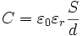

kde ε₀ znamená permitivitu vakua, ε_{r} poměrnou permitivitu dielektrika, S značí plochu desek
a d je jejich vzdálenost.

Změny napětí jsou malé a sám mikrofon má velmi velký výstupní odpor, proto je signál co nejdříve zpracován předzesilovačem, který je součástí mikrofonu. Předzesilovač většinou tvořený tranzistorem FET slouží zároveň jako impedanční převodník. Kvůli přítomnosti předzesilovače vyžadují elektretové mikrofony napájení. Příklad zapojení s principielním schématem mikrofonu je na následujícím obrázku:

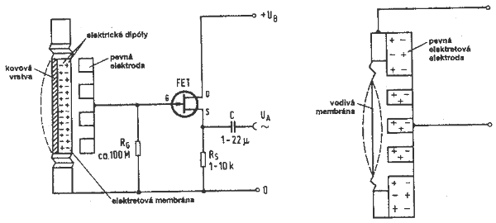

Katalogový list k elektretovému mikrofonu

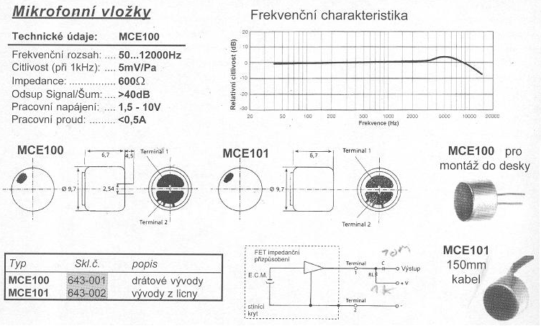

Z katalogového listu je zřejmé, že frekvenční rozsah mikrofonu 50 – 12000 Hz je dostatečný pouze pro snímaní řeči. V tomto projektu frekvenční rozsah mikrofonu vyhovuje, protože frekvence strun se pohybují od 82,41 Hz do 329,63Hz. Elektretový mikrofon je velmi levný a má malé rozměry a je vhodný i pro amatérské účely.

Elektronické schéma ladičky

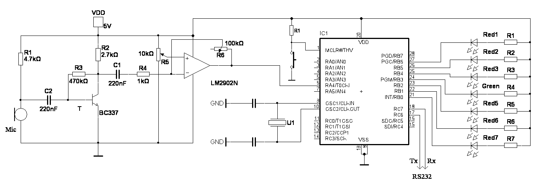

Elektretový mikrofon je napájený 5V přes odpor R1. Signál z mikrofonu je přiveden přes vazební kondenzátor C2 na bázi tranzistoru T, který je zapojen jako zesilovač se společným emitorem a zpětnou vazbou z kolektoru do báze odporem R3. Tím je stabilizován pracovní bod v lineární oblasti převodní charakteristiky, Uce_{P0} je přibližně polovina Vdd. Signál zesílený tranzistorem se přivádí přes vazební kondenzátor C1 na vstup invertujícího zapojení s operačním zesilovačem. Protože operační zesilovač je napájený nesymetricky +5V, je použit potenciometr R5 na neinvertujícím vstupu operačního zesilovače pro nastavení virtuální nuly. Proměnným odporem R6 ve zpětné vazbě můžeme měnit zesílení podle vztahu A = -R6/R4. Výsledný signál z výstupu OZ je přiveden na vstup mikropočítače PIC16f876A. Výstupy RB0 – RB6 rozsvěcejí LED diody úrovní L a tím indikují stav naladění. V zapojení je použit krystal 4MHz pro hodinový vstup mikropočítače. Tlačítko na vstupu MCLR slouží k resetu mikropočítače, v této aplikaci pro výběr laděné struny.

V zapojení je vidět, že jsou použity vývody RC6 a RC7 pro komunikaci sériovým rozhraním RS232C. Pomocí komunikačního portu je možné připojit ladičku k jakémukoliv osobnímu počítači a pomocí vhodného programu lze zobrazit přesnou hodnotu periody signálu v mikrosekundách. Pro koho je přesnost naladění 10 centů malá, může ladit pomocí údajů na počítači.

Převedení sinusového signálu na obdélníkový pomocí Schmittova klopného obvodu

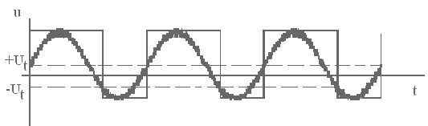

Na obrázku je vidět, že sinusový průběh s rušením převádí klopný obvod na obdélníkový průběh o periodě sinusového signálu. V tomto případě klopný obvod překlápí při zvyšování při +Ut a při snižování při –Ut, čímž se zavede pásmo necitlivosti (hystereze) a rušivý signál nemá nepříznivý vliv na převedený obdélníkový signál.

Blokové schéma vstupu RA4

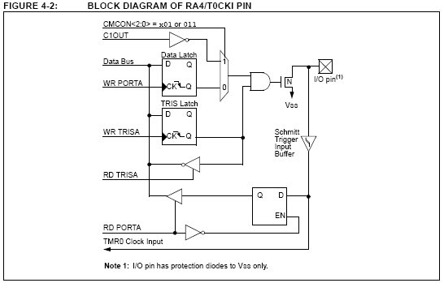

Rozhodovací úrovně pro PIC16f876A na vstupu RA4 v závislosti na napájecím napětí

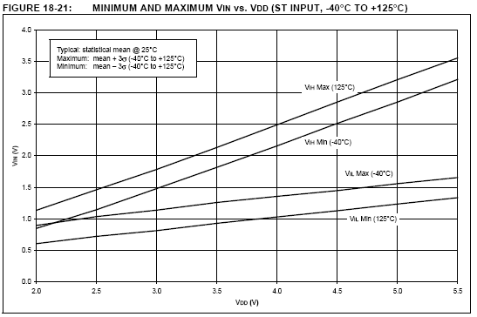

Hlavní problémy

Jak bylo uvedeno, tón je charakteristický frekvencí a svou barvou. Zabarvení tónu je ovlivněno obsahem tzv. vyšších harmonických, které však zhoršují možnost naměření přesné frekvence tónu. Na základní tón se přičítají alikvotní tóny a časový průběh signálu z mikrofonu je tím zkreslen a klopný obvod vydává obdélníkové impulsy s větší frekvencí než je základní frekvence tónu. Těmto tzv. parazitním impulsům se dá částečně předejít právě hysterezí u schmittova klopného obvodu, ale u některých tónů je obsah vyšších harmonických složek natolik vysoký, že pásmo hystereze nepostačuje. Metody řešení jsou v zásadě dvě.

Je možné tyto vyšší frekvence ze signálu odfiltrovat dolní propustí a následně až převést signál na obdélníkový. V tomto případě by byl potřebný elektronický filtr poměrně složitý a digitální filtry jsou náročné na výpočet. Lze použít filtr mechanický, který je tvořen materiálem, předsazeným před mikrofon, tlumícím vysoké frekvence.

Druhý způsob je parazitní impulsy nedetekovat programem a vyčkat s detekováním další náběžné hrany až k době o málo menší, něž je perioda naladění. Tento princip jsem použil ve svém projektu. Princip je lépe vidět na obrázku.

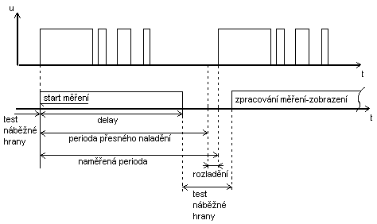

Program

Blokový diagram programu

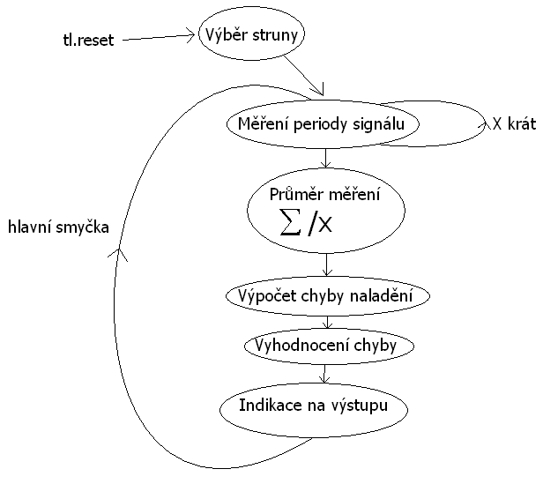

Popis programu

Pro výběr struny je použito tlačítko pro reset procesoru. Při každém resetu se globální proměnná pro výběr struny zvětší o 1. V následující části programu se proměnná testuje a podle její hodnoty se vybere laděná struna, tzn. hodnota periody naladěné struny a doba nedetekování náběžné hrany. Právě vybraná struna je zobrazena na sloupci diod blikáním příslušné diody po dobu jedné sekundy po výběru tlačítkem reset. Následuje měřící část programu. Měření periody se provádí X-krát, a ze součtu naměřených period se vypočítá průměr. Od přesné periody se následně odečte perioda naměřená a odchylka se zobrazí na sloupci svítivých diod. Prostřední zelená dioda indikuje přesné naladění s přesností +-10centů (1/10 půltónu) , každá další LED dioda indikuje nepřesnost o dalších 10 centů. Krajní LED diody signalizují rozladění větší než 30 centů. Tyto rozhodovací úrovně pro jednotlivé LED diody lze kdykoliv přeprogramováním změnit podle potřeby.

Program napsaný v programovacím jazyku C

#include "C:\RS\Meric_casu\main.h"
#define mic input(PIN_A4)
#define PRUMER 5
#define E1 3034
#define H 4050
#define G 5102
#define D 6810
#define A 9091
#define E 12135
#define E1_DELAY 2800
#define H_DELAY 3700
#define G_DELAY 4700
#define D_DELAY 6300
#define A_DELAY 8400
#define E_DELAY 11200
int8 vyber;

void main()
{
int16 perioda;
int8 i;
int32 cas;
signed int16 vysl;
int16 struna;
int16 c10;
int16 c20;
int16 c30;
int16 pockat;

setup_adc_ports(NO_ANALOGS);
setup_adc(ADC_OFF);
setup_spi(SPI_SS_DISABLED);
setup_timer_0(RTCC_INTERNAL|RTCC_DIV_1);
setup_timer_1(T1_INTERNAL|T1_DIV_BY_1);
setup_timer_2(T2_DISABLED,0,1);
setup_comparator(NC_NC_NC_NC);
setup_vref(FALSE);
vyber++;
if(vyber==0) //vyber strun pomocí tlacitka reset
{
struna=E1;
pockat=E1_DELAY;
output_B(0b10111111);
}

else if(vyber==1)
{
struna=H;
pockat=H_DELAY;
output_B(0b11011111);
}
else if(vyber==2)
{
struna=G;
pockat=G_DELAY;
output_B(0b11101111);
}
else if(vyber==3)
{
struna=D;
pockat=D_DELAY;
output_B(0b11111011);
}
else if(vyber==4)
{
struna=A;
pockat=A_DELAY;
output_B(0b11111101);
}
else
{
struna=E;
pockat=E_DELAY;
output_B(0b11111110);
vyber=-1;
}
delay_ms(3000);
output_B(0xFF);

while(TRUE)
{
cas=0;
for(i=0;i<PRUMER;i++) //merici smycka
{
while(mic);
while(!mic); //test nabezne hrany
set_timer1(0); //pocatek mereni periody
delay_us(pockat); //pockani do oblasti presneho naladeni
while(!mic);
perioda=get_timer1(); //zapsani vysledku
cas+=perioda;
}
cas/=i; //prumer
printf("Perioda %5Lu us.\n\r",cas); //poslani vysledku na RS232
vysl=cas-struna; //odchylka od naladeni
c10=struna/173;
c20=struna/86;
c30=struna/57;
if(vysl<-c30)output_B(0b10111111); //vyhodnoceni a zobrazeni na LED
else if((vysl>-c30)&&(vysl<-c20))output_B(0b11011111);
else if((vysl>-c20)&&(vysl<-c10))output_B(0b11101111);
else if((vysl>-c10)&&(vysl<c10))output_B(0b11110111);
else if((vysl>c10)&&(vysl<c20))output_B(0b11111011);
else if((vysl>c20)&&(vysl<c30))output_B(0b11111101);
else output_B(0b11111110);
}
}

Závěr

Ladičku se podařilo sestrojit podle zadání. Je schopna ladit všechny struny akustické kytary s přesností na 10 centů. Při ladění však záleží na typu kytary a způsobu úderu do struny. Při ladění je třeba najít správnou razanci úderu a správnou pozici elektretového mikrofonu pro co nejlepší výsledky ladění.

Při porovnání s jinými elektronickými ladičkami se tato ve výsledcích shoduje, až na nepřesnosti způsobené přesnějším laděním ostatních elektronických ladiček. Ladičku je možno rozšířit o konektor jack a nahradit mikrofon výstupním signálem elektrické kytary, která má snímače zabudované.

Použitá literatura:

Internetové stránky: cs.wikipedia.org
nf.duseknet.com/mikrofon02.htm

Katalogový list k mikroprocesoru PIC16F87X firmy MICROCHIP

